1. React native là gì ?
2. Ưu điểm ?
3. Nhược điểm ?
4. Các cài đặt ?

REACT NATIVE

1. **React native là gì ?**

Ngày nay, React Native đang dần trở nên phổ biến. Hàng nghìn ứng dụng được tạo ra có dính dáng đến React native.Những cái tên lớn như Facebook, Instagram, Skype, Pinterest, Baidu Mobile , Uber và nhiều công ty khác cũng đã chọn React native để xây dựng ứng dụng của họ.

React Native là framework giúp lập trình viên viết ứng dụng Native chỉ bằng Javascript. Đúng vậy, chỉ đơn giản là Javascript

React Native là công nghệ được tạo bởi Facebook, cho phép các dev sử dụng JavaScript để làm mobile apps trên cả Android và iOS với cảm nhận và giao diện native.

React Native là một framework do công ty công nghệ nổi tiếng Facebook phát triển nhằm mục đích giải quyết bài toán hiệu năng của Hybrid và bài toán chi phí khi mà phải viết nhiều loại ngôn ngữ native cho từng nền tảng di động. Chúng ta sẽ build được ứng dụng Native, và chúng ta cũng có thể build ứng dụng đó một cách đa nền tảng (multi-platform) chứ không phải là một “mobile web app”, không phải là “HTML5 app”, và cũng không phải là một “hybrid app” hay cũng không chỉ build trên iOS hay Android mà chúng ta build và chạy được cả hai hệ sinh thái

* **Hai hệ sinh thái**

Một lý do lập trình mobile app rất khó và tốn thời gian là vì thực tế bạn cần tìm hiểu 2 hệ sinh thái hoàn toàn khác biệt. Nếu bạn muốn lập trình app iOS, bạn phải học Swift hoặc Objective-C và Cocoa Pods. Nếu muốn lập trình app Android, bạn cần học Java và Android SDK. Tôi từng viết code với 3 ngôn ngữ là Swift, Objective C, Java và không thực sự hứng thú với việc tranh luận ngôn ngữ nào tốt hơn. Tuy nhiên, điều tôi có thể nói là chúng khác nhau và việc học từng ngôn ngữ đó sẽ tốn khá nhiều thời gian. Điều tương tự cũng xảy ra với các frameworks: Cocoa Touch và Android SDK. Tất nhiên, mỗi frameworks luôn có 1 gói các công cụ như công cụ testing, các libs, packages… và việc các dev phải cập nhật các tính năng mới nhất của mỗi hệ sinh thái là điều không thể bàn cãi.

Mặc khác, nếu bạn chọn lập trình trên React Native, phần lớn thời gian bạn sẽ chỉ cần học 1 bộ công cụ. Có rất nhiều thứ để bạn làm quen như: JavaScript, Node, React Native… nhưng chỉ có 1 công cụ duy nhất để học.

* **Khả năng sử dụng lại**

Khả năng sử dụng lại đóng vai trò quan trọng trong lập trình phần mềm, nên mỗi khi bạn có thể sử dụng lại code thì React Native là công cụ tốt.

React Native không phải chỉ viết 1 lần mà nó chạy platform ở mọi nơi. Bất cứ khi nào bạn lập trình 1 app, bạn cần phải xây dựng UI trông native. Vì lý do này, 1 số UI code cần được viết theo đúng các chỉ dẫn và chuẩn mực tốt nhất của platform đó. Tuy nhiên, sẽ luôn có vài UI code thông dụng có thể được chia sẻ chung với nhau cùng tất cả logic. Tính năng “có thể chia sẻ code” có rất nhiều lợi điểm như: tận dụng nguồn nhân lực tốt hơn, duy trì ít code hơn, ít bugs hơn, các tính năng trong cả 2 platforms cũng tương tự nhau…

Học 1 lần, viết ở mọi nơi

Khi team của Facebook tạo React Native, mục tiêu của họ là giúp các dev học 1 lần nhưng sử dụng được mọi platform. Bởi vì tất cả code của Android và iOS sử dụng cùng bộ công cụ, nên ý tưởng có 1 team dev làm app cho cả 2 platform là thực hiện được – 1 điều ít khi xảy ra khi có rất ít dev lập trình cả 2 platform iOS và Android. Thậm chí, team react js sẽ không phải cực khổ khi làm app react native.

* **Hot Reloading**

Thói quen thông thường của dev khi code là test các thay đổi mỗi lần code được viết. Để thực hiện được, app cần phải được tổng hợp lại và và cài đặt hoặc trong 1 simulator hoặc 1 thiết bị thật sự. Với React Native, phần lớn thời gian, bạn không cần phải tổng hợp lại app mỗi lần có thay đổi. Bạn chỉ cần làm mới app trong simulator, emulator hoặc thiết bi. Thậm chí còn có 1 tính năng là Live Reload để tự động refresh app mỗi lần phát hiện 1 thay đổi trong code.

1. Cách thức hoạt động (How does React Native work?)

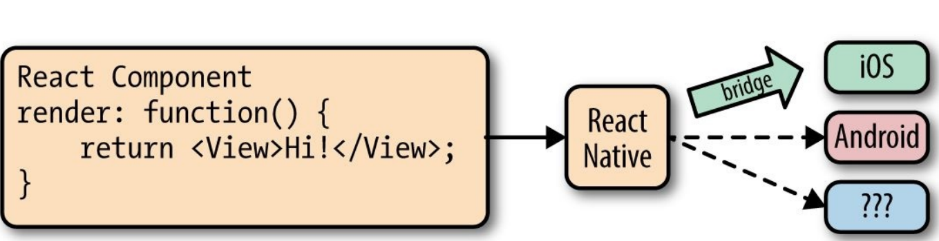

*Cách thức hoạt động của react native*

* Bridge là cầu nối giữa các React Component với native UI element tương ứng ví dụ như View có thể là iOS UIView. React Native hiện tại support cho Android và iOS. Bởi vì abtraction layer được cung cấp bởi Vitural DOM. React Native cũng có thể nhắm đến nhiều platform khác
* **Rendering Lifecycle**

1. **Ưu nhược điểm** 
   1. **Ưu điểm**
      1. Dễ dàng học nếu đã biết về javascripts
      2. Hot reloading! Không cần tốn thời gian để recompiling
      3. Code một lần, chạy nhiều chỗ

Chạy được đa nền tảng khi Bạn không cần biết Objective-C, Swift hay Java. Với Javascript và JSX, bạn có thể xây dựng một ứng dụng hoạt động đa hệ điều hành rất tốt

* + 1. Một cộng đồng hỗ trợ rất lớn

Nhiều năm trở lại đây, React Native đang trở lên rất phổ biến, nhiều nhà lập trình đang đóng góp để làm React Native tốt hơn mỗi ngày. Đặc biệt là nó được chống lưng bởi tập đoàn Facebook.

React Native Github repro là một nguồn mở và có hàng nghìn cộng tác viên hoạt động rất năng nổ.

Có một diễn đàn thảo luận mới về React Native và bạn cũng có thể là một phần trong đó nếu muốn.

Stack Overflow là một địa chỉ nữa nơi mà có nhiều tài liệu và câu hỏi đã được trả lời về React Native.

Cộng đồng rất lớn và đang dần phát triển hơn nữa. Nhiều vấn đề đã và đang được giải quyết và bạn sẽ không cần phải tốn thời gian để nghiên cứu lại trong suốt quá trình phát triển của bản thân.

**Ưu điểm:**

* Hiệu quả về mặt thời gian khi mà bạn muốn phát triển một ứng dụng nhanh chóng.
* Hiệu năng tương đối ổn định.
* Cộng đồng phát triển mạnh.
* Tiết kiệm tiền.
* Team phát triển nhỏ.
* Ứng dụng tin cậy và ổn định.
* Xây dựng cho nhiều hệ điều hành khác nhau với ít native code nhất.
* Trải nghiệm người dùng tốt hơn là hybrid app.

**Nhược điểm:**

* Vẫn đòi hỏi native code.
* Hiệu năng sẽ thấp hơn với app thuần native code.
* Bảo mật không cao do dựa trên JS.
* Quản lý bộ nhớ.
* Khả năng tùy biến cũng không thực sự tốt đối với một vài module.

**Hướng dẫn cài đặt**

Cài đặt môi trường

Bạn cần phải có:

1. Node
2. Python2
3. JDK
4. Android Studio

B1: cài Node, Python2, JDK:

Đầu tiên chúng ta cài Node và Python2, Chocolatey, một trình quản lý gói phổ biến cho Windows

React Native yêu cầu một phiên bản bộ công cụ phát triển Java SE (JDK), cũng như Python 2. Cả hai đều có thể được cài đặt bằng Chocolatey

* Để cài Chocolatey:

Cài với Command Prompt(cmd):

Để mở cmd bạn ấn phím windows trên bàn phím, và tìm kiếm với từ khóa cmd:

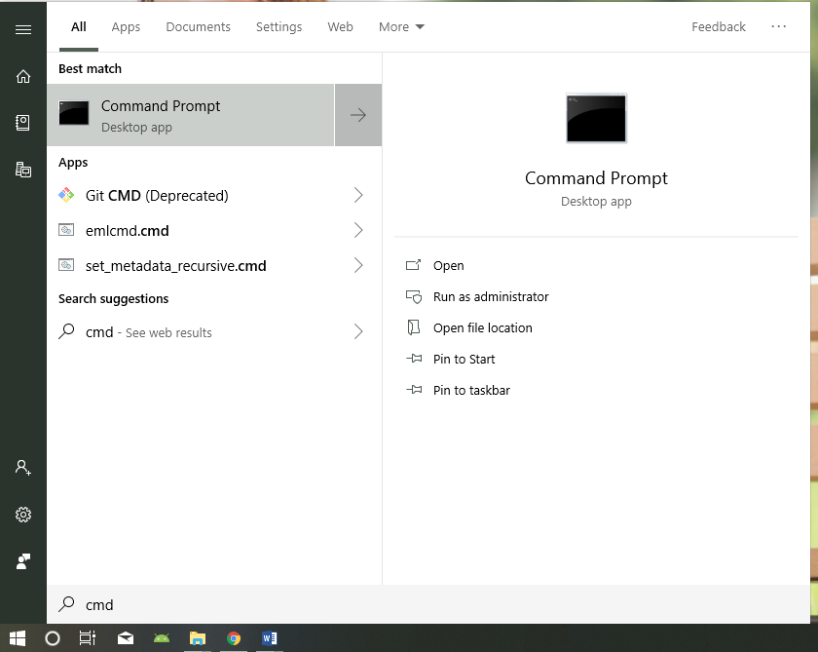

Tiếp theo bạn chọn “Run as adminstrator”:

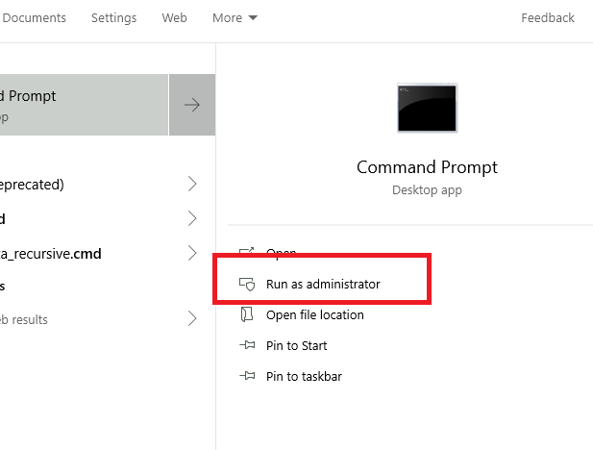

Tiếp theo, bạn sao chép lệnh sau và dán vào cmd

“@"%SystemRoot%\System32\WindowsPowerShell\v1.0\powershell.exe" -NoProfile -InputFormat None -ExecutionPolicy Bypass -Command "iex ((New-Object System.Net.WebClient).DownloadString('https://chocolatey.org/install.ps1'))" && SET "PATH=%PATH%;%ALLUSERSPROFILE%\chocolatey\bin" ”

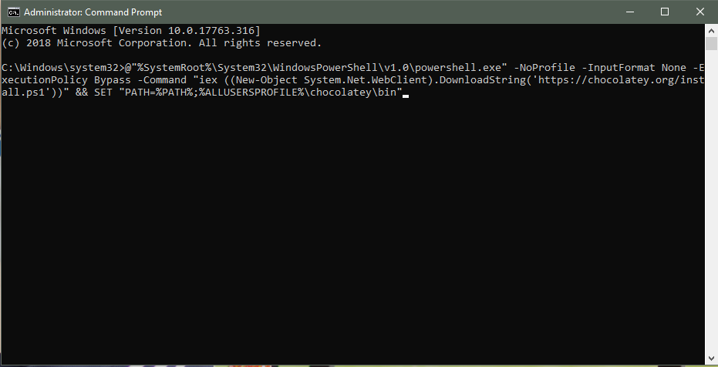

Bạn ấn enter và đợi cài Chocolatey

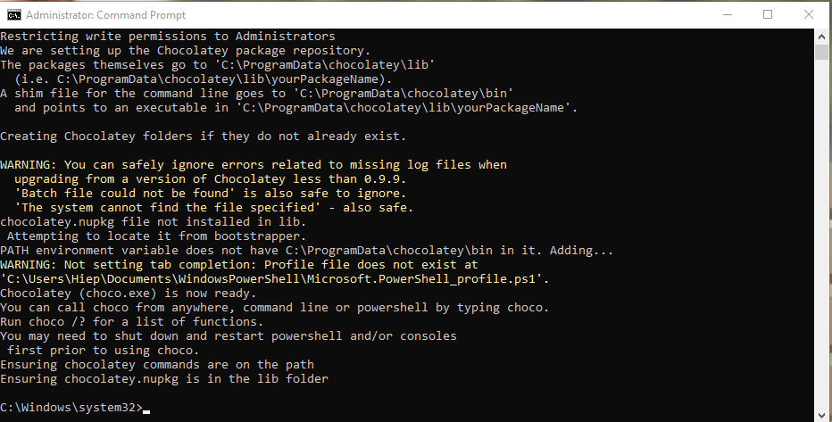

Nếu cmd của bạn hiện như hình vậy là đã tải và cài đặt xong. Để kiểm tra xem đã thành công chưa bạn gõ lệnh “choco” nếu hiển thị như hình bên dưới là thành công:

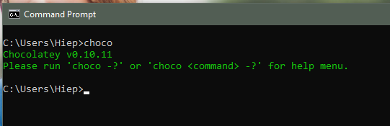

* Nếu bạn cài với PowerShell, bạn coppy lệnh sau và dán vào PowerShell:

“Set-ExecutionPolicy Bypass -Scope Process -Force; iex ((New-Object System.Net.WebClient).DownloadString('https://chocolatey.org/install.ps1'))”

* Sau khi đã cài Chocolatey xong bắt đầu cài Node, Python2, JDK. Sử dụng lệnh:

“choco install -y nodejs.install python2 jdk8”

và bắt đầu tiến hành cài đặt (chạy cmd hoặc PowerShell bằng quyền admin):

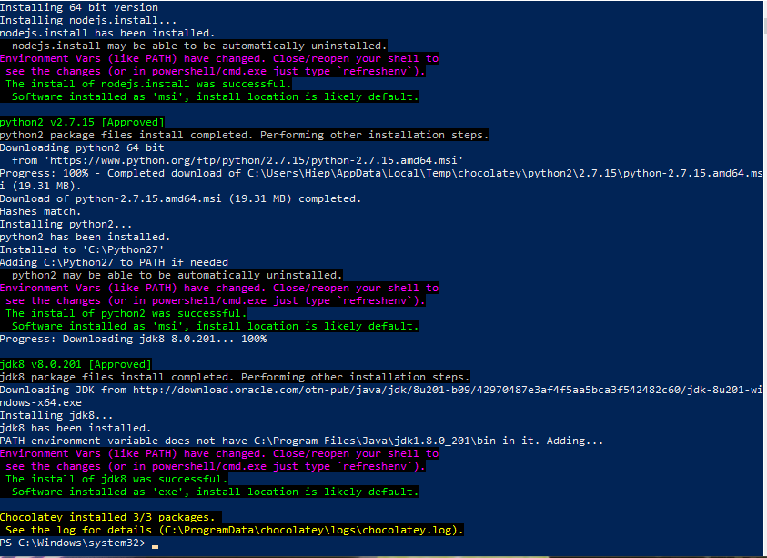

Như vậy là đã cài đặt thành công jdk, node js, python2.

**B2: cài đặt React Native CLI**

Chạy lệnh CMD sau để cài đặt React Native CLI: “npm install -g react-native-cli” trên cmd hoặc powerShell với quyền admin

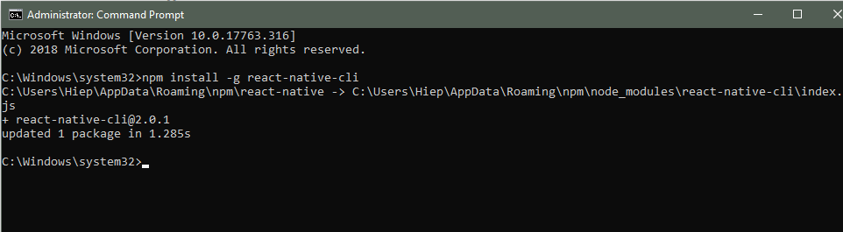

**B3: Cài đặt môi trường android**

Truy cập trang web : <https://developer.android.com/studio/index.html> , để tải android studio sau khi tải xong bạn tiến hành cài đặt

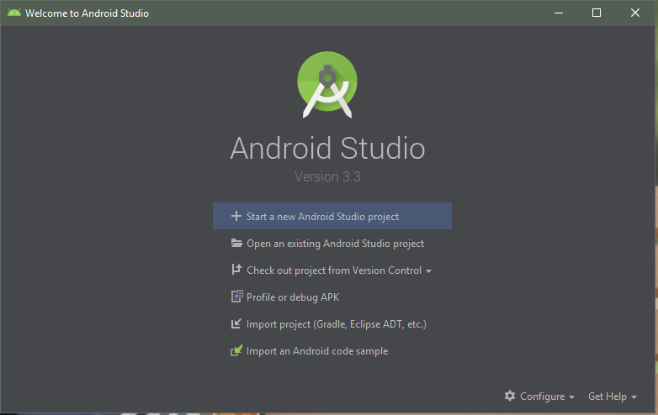

* **Cài đặt biến môi trường ANDROID_HOME**

Để React Native build app bạn phải chỉ định chỗ bạn cài Android Sdk ở đâu. Bạn làm theo hướng dẫn sau

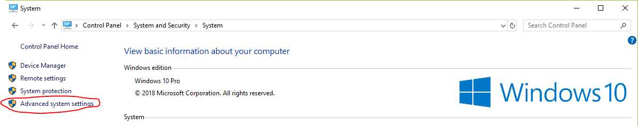

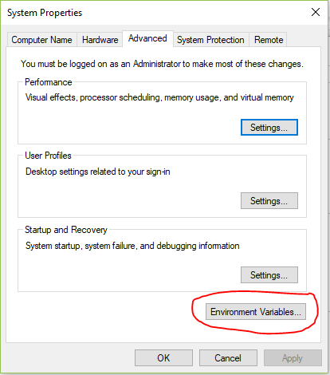

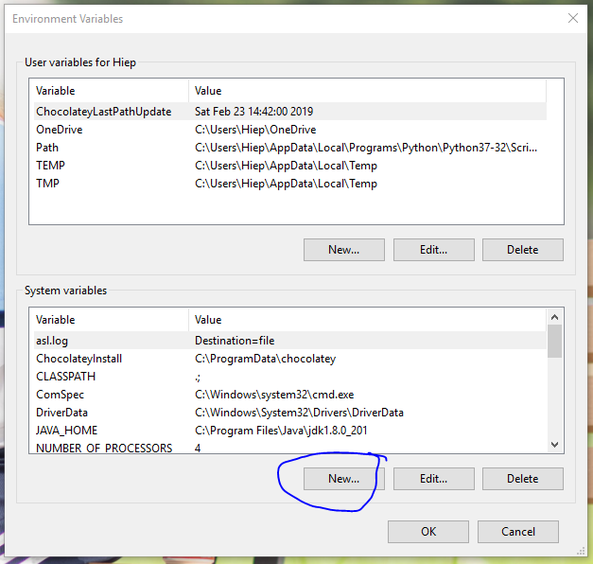

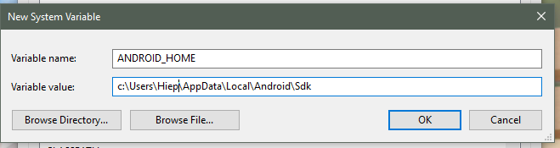

ở dòng variable value bạn điền đường dẫn sdk mặc định thường là “c:\Users\YOUR_USERNAME\AppData\Local\Android\Sdk”

Hoặc bạn có thể tìm thấy đường dẫn sdk thông qua android studio, vào mục setting -> Android SDK



B4 : Tạo 1 project mới

ở trong thư mục muốn tạo project giữ phím Shitf + Chuột phải, màn hình hiển thị nên bảng menu và chọn “Open PowerShell window here” :

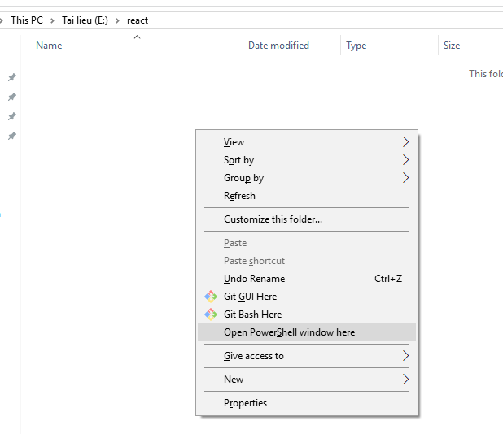

Và gõ lệnh sau để tạo project:

react-native init huongdan

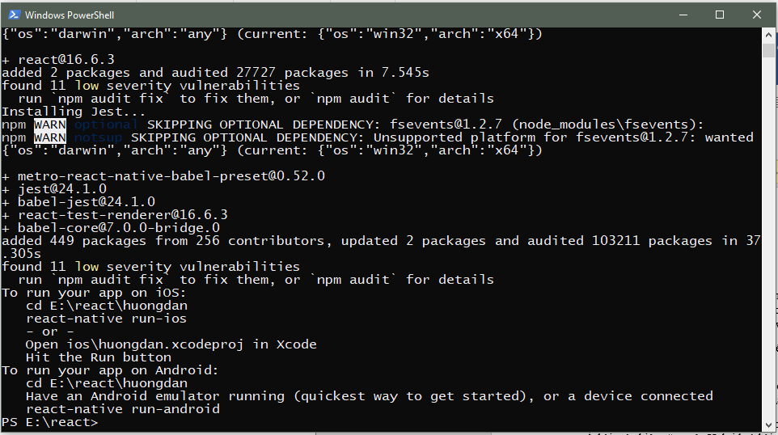

Gõ lệnh “cd huongdan”

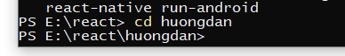

Bật máy ảo và gõ lệnh : “react-native run-android”

**Khảo sát hệ thống**

1. **Giới thiệu về hệ thống**

Trong một ngày có rất nhiều công việc cần sử lý , việc nhớ được lịch học cá nhân không cố định khiến các bạn sinh viên có thể gặp khó khăn. Hơn thế nữa ghi chú cũng rất cần thiết, nó giúp sinh viên có thể ghi chú lại các công việc thường ngày giúp các bạn có thể luôn không bị nhỡ các lịch cần thiết

Trong thời đại công nghệ 4.0 các bạn sinh viên đa số đều sử dụng điện thoại thông minh chạy trên nền tảng android và ios, nhằm giải quyết vấn đề xem lịch học của các bạn sinh viên in lịch học ra giấy, nó thiếu sự linh động khi lịch học thay đổi

Ứng dụng hỗ trợ xem lịch học cá nhân giúp sinh viên xem lịch học một cách nhanh chóng và tiện lợi, nhằm khắc phục các nhược điểm của các ứng dụng tương tự như svonline thiếu ổn định trong việc xem lịch học. Ứng dụng còn giúp các bạn sinh viên có thể ghi chú những công việc cần thiết

ứng dụng gồm các chức năng :

* Xem lịch
* Xem lịch cá nhân
* Quản lý ghi chú

1. **Mô tả bài toán**

* Với người sử dụng

Khi người dùng bắt đầu sử dụng ứng dụng , người dùng cần tải thời khoá biểu cá nhân tại trang web đăng ký tín chỉ , chọn và tải thời khoá biểu dưới dạng “Hiển thị theo thứ học”.

Người dùng tải lên thời khoá biểu dưới dạng thứ học tại trang web <http://tkb.sinhvien.xyz/upload.php>, lịch học xẽ được lưu lại trên hệ thống

Khi sử dụng người dùng mới sử dụng chỉ cần nhập mã sinh viên của mình trên ứng dụng và có thể xem lịch học cá nhân dưới dạng tuần hoặc dạng tháng , các lần sau ứng dụng đã tự động lưu lại lịch học cá nhân của người dùng nên không cần nhập mã sinh viên để lấy lịc học, trừ trường hợp người dùng thay đổi lịch học

Người dùng có thể thêm ghi chú ở các ngày trên lịch, người dùng chỉ cần nhập tiêu đề ghi chú hoặc nội dung ghi chú và ấn lưu là có thể thực hiện ghi chú thành công. Người dùng có thể sửa ghi chú , hoặc xóa ghi chú khi cần thiết

Ngoài ra người dùng có thể xem được thời gian ra vào lớp của ở chế độ có kết nối mạng internet hoặc không có kết nối mạng internet

1. **Hiện trạng hệ thống cũ**

Trong thời điểm hiện tại có ứng dụng hỗ trợ xem lịch cá nhân như Svonline còn tồn tại yếu điểm:

* Ứng dụng còn một số yếu điểm như tính ổn định chưa cao. Nhiều khi có hiện tượng giật lag không vào được app
* Chưa hỗ trợ tính năng ghi chú cho người sử dụng, đây là tính quan trọng với người sử dụng giúp người sử dụng đặc biệt là các bạn sinh viên có thể ghi lại các nội dung quan trọng của mình như việc thay đổi lịch học, hay các công việc thường nhật
* Chỉ hỗ trợ các thiết bị đời cao chạy trên IOS 10 trở lên do đó nhiều bạn sinh viên sử các thiết bị đời thấp xẽ không thể sử dụng

1. Yêu cầu hệ thống mới

Ứng dụng đầy đủ chức năng và hoạt động một cách ổn định giúp người dùng xem lịch cá nhân một cách nhanh tróng và tiện lợi.

Các chức năng của ứng dụng:

* Thêm lịch học
* Xóa lịch học
* Xem thời gian ra vào lớp
* Xem lịch âm lịch
* Quản lý ghi chú

1. Phân thích thiết kế

5.1.1 Biểu đồ UC

